Отчёт
о проведённом методическом мероприятии по плану в ноябре 2015 года
на базе МАУ «Школа искусств»

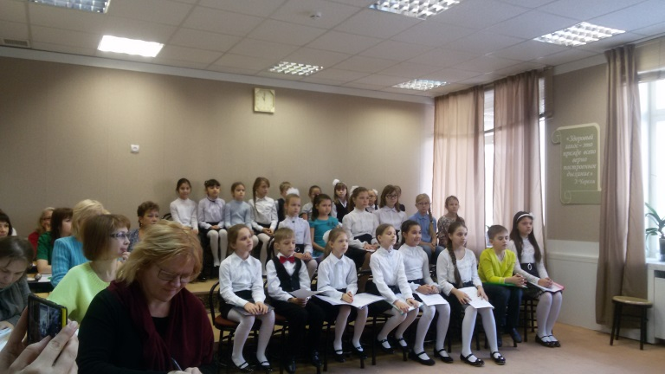
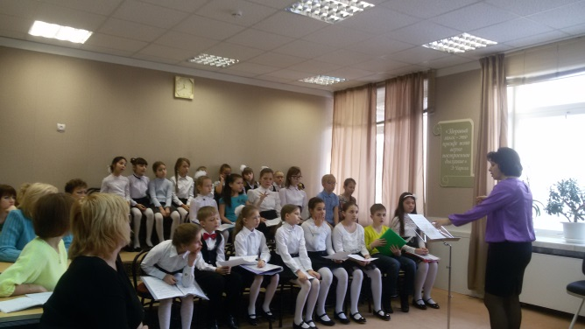
03.11.2015г. было проведен городской мастер – класс по теме « Основные этапы работы над музыкальным произведением в хоре в рамках реализации предпрофессиональных общеобразовательных программ». Проводили преподаватели Каменная Е.А. и Чвайда Н.А. Методическое сопровождение мероприятия осуществлялось зам. директора С.Ф.Кабиловой. Присутствовало 11 человек, среди них учителя музыки общеобразовательных школ № 1, 10, 7.
Цель мастер – класса: показать процесс формирования у учащихся профессионального и творческого подхода к разбору хорового произведения на начальном этапе разучивания. В процессе мероприятия был дан теоретических и практический материал для работы, была показана работа с детским хоровым коллективом. Преподавателями была представлена презентация по теме мастер-класса.
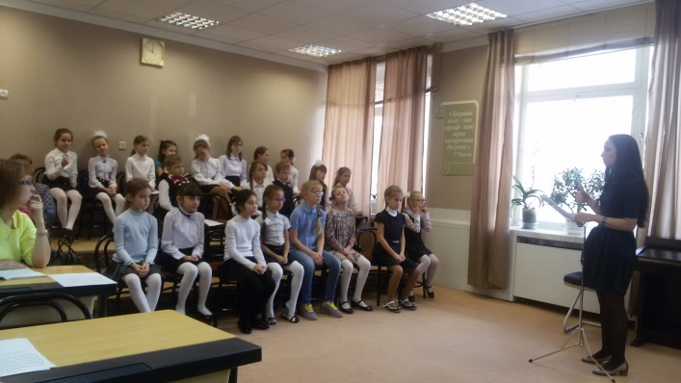
По окончании мероприятия коллеги и гости высказали свои впечатления и отзывы о полезности полученной информации не только учителям по хору, но и всем музыкантам – исполнителям.

